單元一 記敍單元
持續訓練 心情詞彙表 (教師版)
姓名： ( ) 班別： 日期：
~~~~~~~~~~~~~~~~~~~~~~~~~~~~~~~~~~~~~~~~~~~~~~~~~~~~~~~~~~~~~~~~~~~~~~~~~~~
我們遭遇不同的經歷時，便會有不同的心情。簡單而言，心情可分為正面和負面兩大類：
(一) 正面的心理狀態
正面的心理狀態
 | 愉快 |  | 興奮
 | 驚喜  喜出望外 |  | 喜極而泣
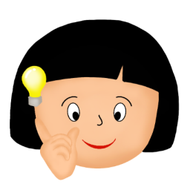 | 自信 |  | 自豪
 | 感動 |  | 幸福
 | 滿足 |  | 入神  入迷
 | 舒暢  輕鬆 |  | 平靜

(二) 負面的心理狀態
負面的心理狀態
 | 失望 |  | 傷心
 | 緊張 |  | 驚慌
 | 苦惱  煩惱 |  | 憤怒
 | 無奈 |  | 尷尬

(三) 使用建議：
活動類別 | 簡介
配對遊戲 | 老師展示心情詞彙的圖片，學生找出配合圖片的詞卡。
對答遊戲 | 老師展示心情詞彙的圖片，學生說出配合的詞語 (答案合理即可) 。
造句比賽 | 學生分組進行比賽，輪流抽出心情詞彙圖片，然後口頭造句。

